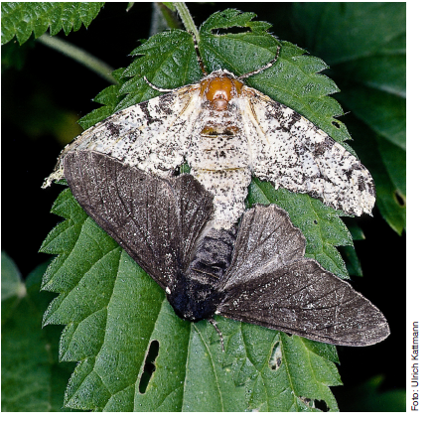
Farbwechsel beim Birkenspanner
Der Birkenspanner ist ein Nachtfalter aus der Familie der Spanner. Tagsüber ruht der Schmetterling mit ausgebreiteten Flügeln auf den Stämmen von Bäumen, vorzugsweise auf Birken.
Bis zum Beginn des 19. Jahrhunderts kannte man nur hell gefärbte Tiere mit schwarzer Zeichnung. 1848, in der Frühphase der industriellen Revolution, entdeckte der britische Zoologe Kettlewell in der Nähe von Manchester erstmals eine dunkle Form des Birkenspanners. Bereits 1895 waren in dem Gebiet 95 % der Tiere dunkel gefärbt.
Seitdem Jahr 2000 kehrt sich das Verhältnis langsam wieder um und es treten vermehrt wieder weiße Birkenspanner auf. Schon im letzten Jahrhundert haben Forscher einen Zusammenhang mit der Luftverschmutzung durch Industrieabgase vermutet. Man weiß, dass Schwefeldioxid die hellen Flechten an Bäumen abtötet und zusammen mit Rußablagerungen zu einer Verdunklung der Birkenrinde führt.
Aufgabe

Stellt eine Vermutung auf, weshalb die Form des schwarzen Birkenspanners mit Beginn der industriellen Revolution zugenommen und inzwischen wieder abgenommen hat. Versucht diese Veränderungen im zeitlichen Verlauf zu erklären.
Ihr könnt versuchen, die Aufgabe ohne Benutzung der angebotenen Hilfen zu lösen. Wenn ihr fertig seid, dann vergleicht euer Ergebnis mit der Musterlösung. Dazu folgt ihr dem QR-Code links.
Wenn ihr die Hilfen zur Lösung der Aufgabe nutzen wollt, dann folgt dem QR-Code rechts.

Erklärt euch zuerst gegenseitig die Aufgabe noch einmal in euren eigenen Worten. Klärt dabei, wie ihr die Aufgabe verstanden habt und was euch noch unklar ist.

